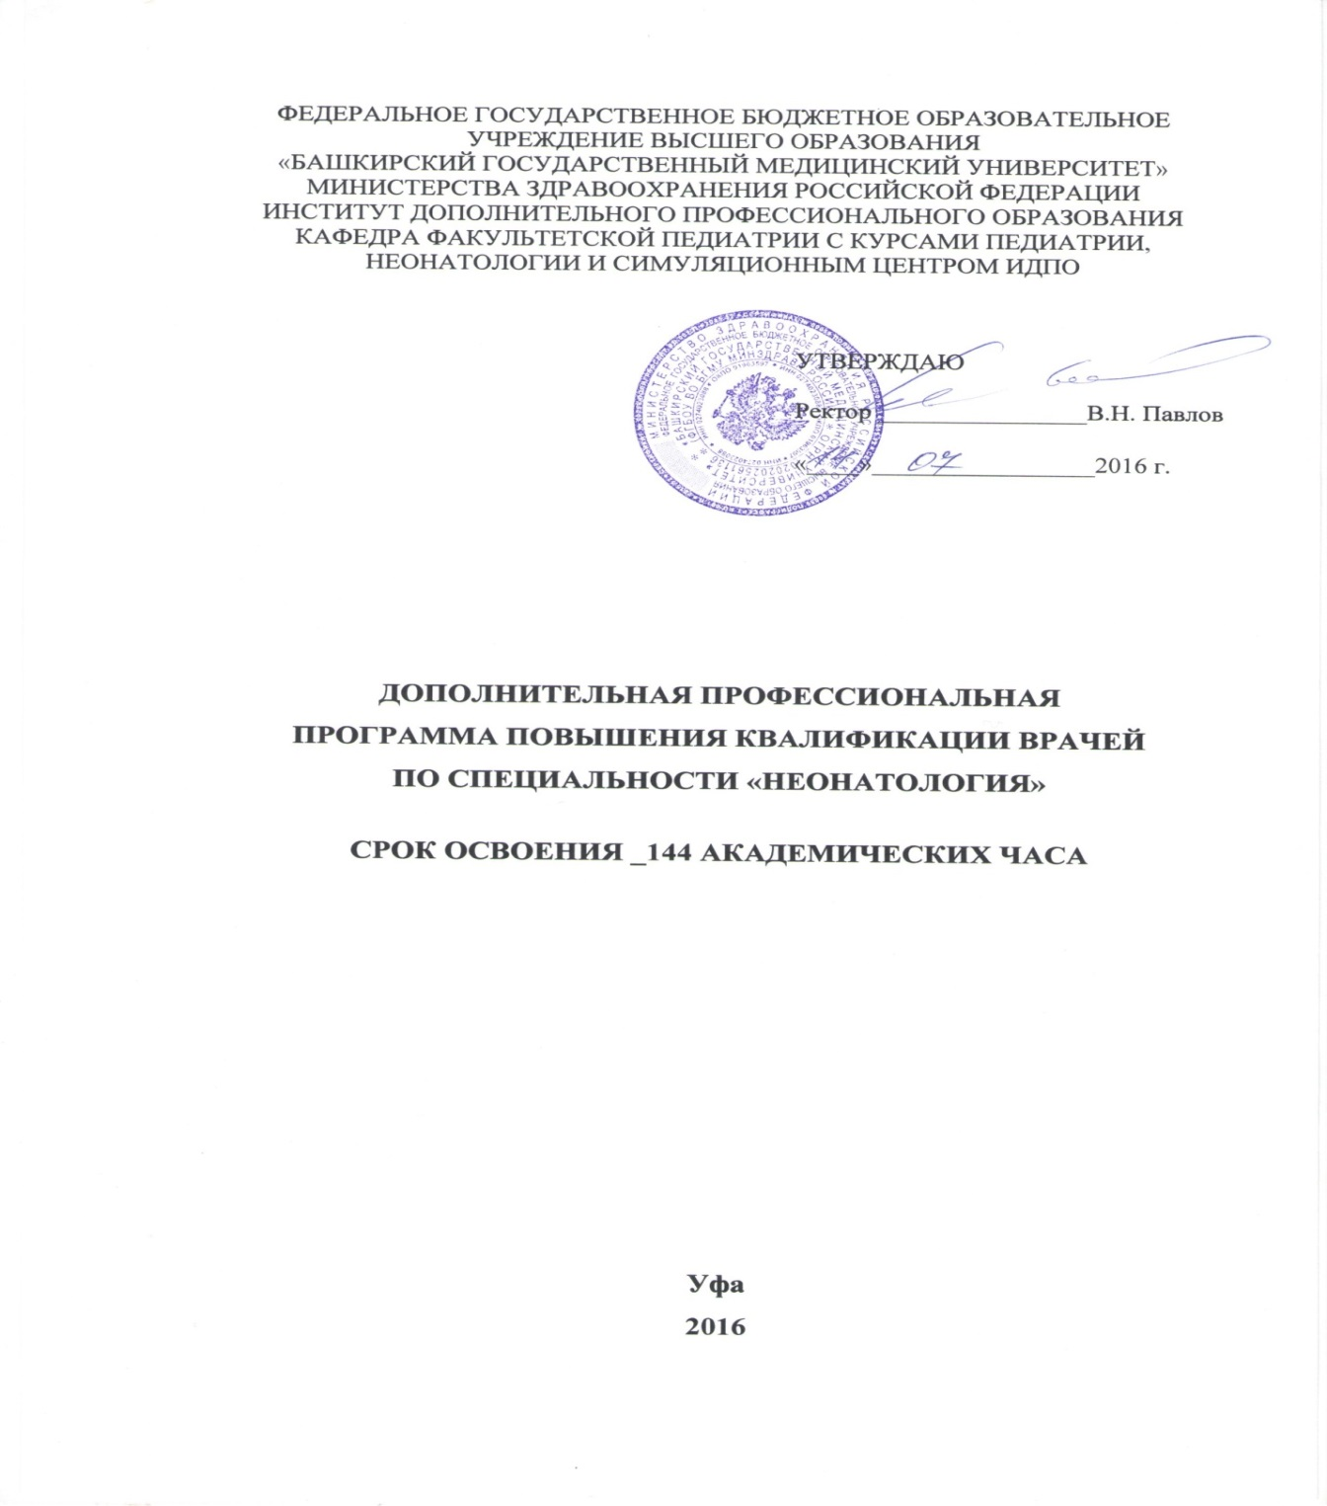

Дополнительная профессиональная программа повышения квалификации является учебно-методическим нормативным документом, регламентирующим содержание и организационно-методические формы дополнительного профессионального образования.
При разработке дополнительной профессиональной программы повышения квалификации по специальности «Неонатология», в основу положены:
- Федеральный закон от 29.декабря 2012г. N 273-ФЗ "Об образовании в Российской Федерации".
- Приказ Минздравсоцразвития России от 07.07.2009 № 415н «Об утверждении Квалификационных требований к специалистам с высшим и послевузовским медицинским и фармацевтическим образованием в сфере здравоохранения».
- Приказ Минздравсоцразвития России от 23.07.2010 № 541н «Об утверждении Единого квалификационного справочника должностей руководителей, специалистов и служащих, раздел « Квалификационные характеристики должностей работников в сфере здравоохранения».
- Приказ Министерства образования и науки РФ от 1 июля 2013 г. N 499 "Об утверждении Порядка организации и осуществления образовательной деятельности по дополнительным профессиональным программам".
- Приказ Министерства здравоохранения Российской Федерации от 3 августа 2012 г. N 66н "Об утверждении Порядка и сроков совершенствования медицинскими работниками и фармацевтическими работниками профессиональных знаний и навыков путем обучения по дополнительным профессиональным образовательным программам в образовательных и научных организациях".
Примерная дополнительная профессиональная программа повышения квалификации врачей по специальности «Неонатология ».
Разработчики:
Доцент, к.м.н |  |  |  | (А.Г. Крюкова)
профессор, д.м.н |  |  | (В.В. Викторов)
профессор, д.м.н |  |  | (Р. М. Файзуллина)
Рецензенты:
зав. кафедрой детских болезней медицинского института ГБОУ ВПО «Сургутский государственный университет ХМАО-ЮГРЫ», профессор доктор наук по специальности «Педиатрия» |  | (В.В. Мещеряков)
профессор, МБУЗ КРД №4 ГО г. Уфа РБ, Заместитель главного врача по педиатрическим вопросам, доктор наук по специальности «Педиатрия» |  | (В.Р. Амирова)

2. СОСТАВ РАБОЧЕЙ ГРУППЫ
по разработке дополнительной профессиональной программы
повышения квалификации врачей по специальности
«Неонатология»

№  пп. | Фамилия, имя, отчество | Ученая  степень,  звание | Занимаемая должность | Место работы
1. | Крюкова Алевтина Геннадьевна | К.м.н.,  Доцент | Доцент  кафедры факультетской педиатрии с курсами педиатрии, неонатологии и симуляционным центром ИДПО | ФГБОУ ВО «БГМУ» МЗ РФ, ИДПО БГМУ
2. | Викторов Виталий Васильевич | Д.м.н.,  профессор | Заведующий  кафедрой факультетской педиатрии с курсами педиатрии, неонатологии и симуляционным центром ИДПО | ФГБОУ ВО «БГМУ» МЗ РФ, ИДПО БГМУ
по методическим вопросам
1. | Резеда Мансафовна Файзуллина | д.м.н., профессор | Профессор кафедры факультетской педиатрии с курсами педиатрии, неонатологии и симуляционным центром ИДПО | ФГБОУ ВО «БГМУ» МЗ РФ, ИДПО БГМУ

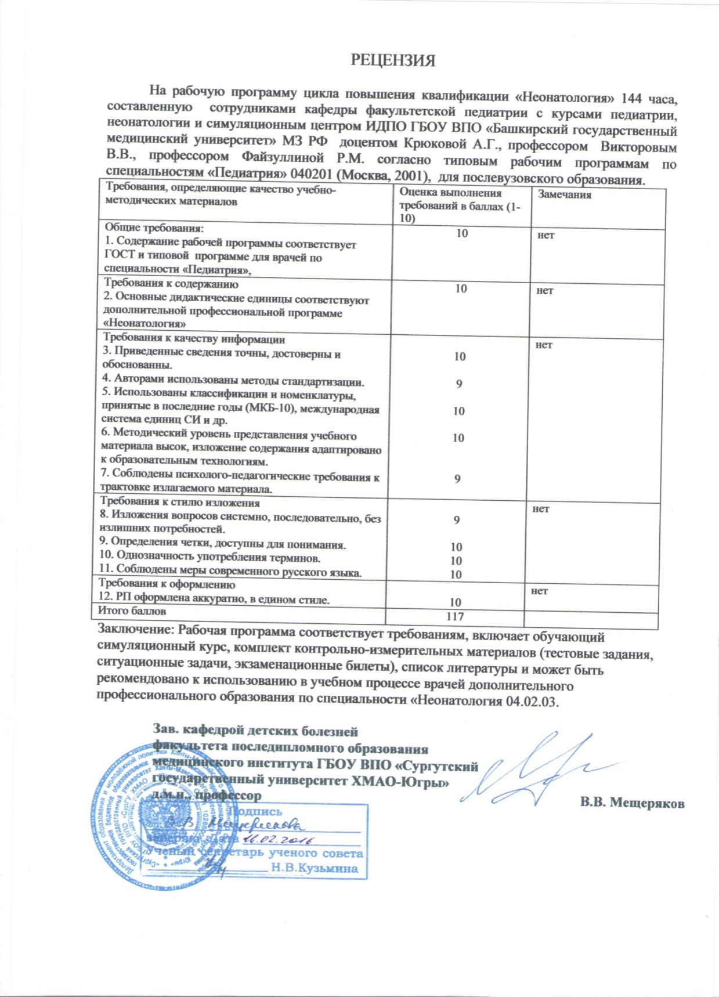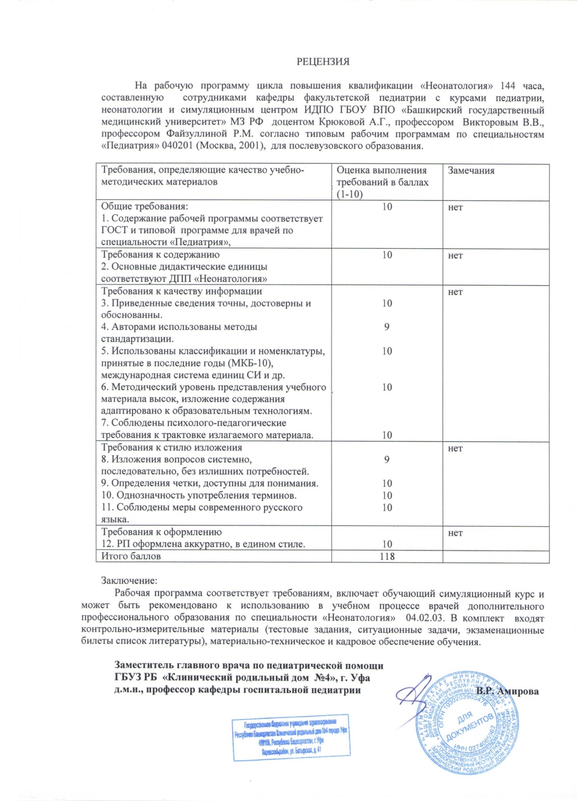

8. УЧЕБНЫЙ ПЛАН
повышения квалификации врачей по специальности «Неонатология»

Цель: Получение теоретических знаний и практических навыков по вопросам неотложной помощи новорожденным, освоение методов терапии критических состояний новорожденных; подготовка врача-специалиста к сдаче сертификационного экзамена по специальности «Неонатология»
Категория обучающихся: врачи-неонатологи, педиатры отделений новорожденных, анестезиологи-реаниматологи палат интенсивной терапии и отделений реанимации новорожденных.
Трудоемкость обучения: 144 часа / 144 ЗЕ
Режим занятий: 6 часов в день. 36 часов в неделю
Форма обучения: очная

Код | Наименование разделов дисциплин и тем | Трудоемкость |  | В том числе |  |  |  |  | Вид и форма  контроля
Код | Наименование разделов дисциплин и тем | ЗЕ | акад. часы | Л | ПЗ | СЗ | ОСК |  | Вид и форма  контроля
Учебный модуль 1 «Организация детского здравоохранения»
1.1 | Этика и деонтология |  | 6 |  | 4 | 2 | - |  | Текущий контроль  собеседование
1.2 | Правовая система охраны здоровья населения Российской Федерации |  | 6 | 2 | 4 |  | - |  | Текущий контроль  собеседование
 | итого |  | 12 | 2 | 8 | 2 | -
Учебный модуль 2 «Питание здоровых и больных детей» |  |  |  |  |  |  |  |  | Промежуточная  аттестация  (Зачет)
2.1 | Грудное вскармливание. Принципы гуманизации родов и неонатального ухода. Синдром задержки внутриутробного развития плода. |  | 6 | - | 4 | 2 |  |  | собеседование
2.2 | Рациональное вскармливание детей первого года жизни. Хронические расстройства питания (гипотрофия) |  | 6 | 2 | 4 |  |  |  | собеседование
2.3 | Энтеральное питание новорожденных и детей с экстремально низкой массой тела |  | 12 | 2 | 8 | 2 |  |  | собеседование
2.4 | Парентеральное питание новорожденных и детей с ЭНМТ |  | 12 | 2 | 8 | 2 |  |  | собеседование
 | итого |  | 36 | 6 | 24 | 6
Учебный модуль 3 «Неонатология» |  |  |  |  |  |  |  |  | Промежуточная  аттестация  (Зачет)
3.1 | Физиология и патология доношенного новорожденного |  | 12 | 2 | 8 | 2 |  |  | тестовый контроль
3.2 | Особенности физиологии и патологии недоношенных новорожденных |  | 6 | 1 | 4 | 1 |  |  | собеседование
3.3 | Принципы реанимации и интенсивной терапии новорожденных |  | 6 | 1 | 4 | 1
3.4 | Организация лечебно-профилактической помощи беременным и новорожденным |  | 6 | - | 4 | 2 |  |  | собеседование
3.5 | Вопросы смежных дисциплин по неонатологии |  | 6 | - | 4 | 2 |  |  | собеседование
 | итого |  | 36 | 4 | 24 | 8
: Учебный модуль 4 «Медицинская генетика, иммунология, реактивность и аллергия»
4.1 | Основы медицинской генетики |  | 4 | 2 | 2 |  |  |  | собеседование
4.2 | Иммунитет и иммунопатологические состояния |  | 4 | 2 | 2 |  |  |  | собеседование
4.3 | Реактивность, воспаление, адаптация |  | 4 |  | 2 | 2 |  |  | собеседование
 |  |  | 12 | 4 | 6 | 2
Учебный модуль 5. «Обучающий симуляционный курс» |  |  |  |  |  |  |  |  | Промежуточная  аттестация  (Зачет)
 | Интенсивная терапия новорожденных -практические навыки и умения (на базе обучающего симуляционного центра) |  | 36 | 4 | 26 | 6 |  |  | Решение клинических задач
Аттестационная работа |  |  | 6 |  | 6 |  |  |  | Курсовая работа
Итоговая аттестация (ИА) |  |  | 6 |  | 6 |  |  |  | Экзамен
Всего |  |  | 144 | 16 | 102 | 26

7. РАБОЧИЕ ПРОГРАММЫ УЧЕБНЫХ МОДУЛЕЙ

Составлены на основании Профессионального стандарта «Специалист по педиатрии»

7.1 РАБОЧАЯ ПРОГРАММА УЧЕБНОГО МОДУЛЯ 1.
««Организация детского здравоохранения»»

Трудоемкость освоения: 12 акад. часов или 12 зач. ед.

Трудовая функция: организация деятельности подчиненного медицинского персонала

Трудовые действия:

- Составление плана и отчета своей работы за текущий год
- Проведение анализа показателей заболеваемости, смертности отделения новорожденных
- Предоставление медико-статистических показателей для отчета о деятельности отделения новорожденных
- Ведение учетно-отчетной медицинской документации
- Контроль качества оказания медицинской помощи в подразделении

По окончанию изучения учебного модуля 1 обучающийся должен иметь необходимые знания:

- Нормативно-правовые документы, определяющие деятельность органов здравоохранения и медицинских организаций
- Организацию медицинской помощи детям в медицинских организациях педиатрического профиля
- Порядки оказания медицинской помощи новорожденным
- Стандарты оказания медицинской помощи новорожденным
- Клинические рекомендации
- Соблюдать принципы врачебной этики и деонтологии в работе с детьми, их родителями (родственниками), коллегами
- Соблюдать врачебную тайну

По окончанию изучения учебного модуля 1 обучающийся должен иметь необходимые умения:

- Заполнять учетно-отчетные медицинские документы в медицинских организациях неонатального профиля
- Анализировать и контролировать качество ведения медицинской документации
- Анализировать и контролировать качество оказания медицинской помощи

Содержание учебного модуля 1. «Организация детского здравоохранения»

Код | Наименование разделов, тем, элементов | Трудоемкость (часы)
1 | 2 | 3
1 | Организация детского здравоохранения | 12
1.1 | Этика и деонтология | 6
1.1.1 | Этика и деонтология отношений врач-неонатолог-новорожденный | 4
1.1.2 | Этика и деонтология отношений врач-неонатолог-родители | 2
1.2 | Правовая система охраны здоровья населения Российской Федерации | 6
1.2.1 | Федеральные законы РФ, программа госгарантий. | 2
1.2.2 | Клинические рекомендации и Протоколы лечения состояний периода новорожденности | 4

7.2 РАБОЧАЯ ПРОГРАММА УЧЕБНОГО МОДУЛЯ 2.
«Питание здоровых и больных детей»

Трудоемкость освоения: 36 акад. часов или 36 зач. ед.

Трудовая функция:
назначение и контроль эффективности и безопасности терапии у детей;
проведение профилактических мероприятий для детей и санитарно-просветительной работы по формированию здорового образа жизни

Трудовые действия:
- Назначение диетотерапии в соответствии с гестационным возрастом новорожденных и клинической картины заболевания
- Назначение медикаментозной терапии новорожденным с учетом клинической картины заболевания
- Выполнение рекомендаций по медикаментозной и немедикаметозной терапии, назначенной специалистами

По окончанию изучения учебного модуля 2 обучающийся должен иметь необходимые знания :

- Организации и реализация лечебного питания детей в зависимости от гестационного возраста новорожденного и заболевания
- Порядки оказания педиатрической помощи новорожденным
- Клинические рекомендации по заболеваниям у новорожденных : протокол парентерального питания новорожденных. Протокол энтерального питания новорожденных.
- Сбор информации о характере вскармливания новорожденного у родителей
- Основные характеристики здорового образа жизни, методы его формирования ( правила вскармливания и введения прикормов)

По окончению изучения учебного модуля 2 обучающийся должен иметь необходимые умения:

- Анализировать действия лекарственных средств (препаратов для парентерального и энтерального питания) по совокупности их фармакологического воздействия на организм доношенного и недоношенного новорожденного
- Оценивать эффективность и безопасность медикаментозной (лекарственные средства для парентарального питания) терапии у новорожденных и детей с ЭНМТ
- Оценивать эффективность и безопасность немедикаментозных ( лечебное питания, энтеральное питание) методов лечения у новорожденных и детей с ЭНМТ
- Обучать детей и членов их семей навыкам здорового образа жизни (соблюдение режима питания. Правильность введения прикормов)
- Проводить санитарно-просветительную работу среди детей и их родителей по формированию элементов здорового образа жизни (соблюдение режима питания. Правильность введения прикормов)
- Рекомендовать оздоровительные мероприятия новорожденных детям и состояния здоровья (питание, сон, режим дня, двигательная активность и др.)

Содержание учебного модуля 2. «Питание здоровых и больных детей»

2. | Питание здоровых и больных детей | 36
 |  | всего | Из них лекции
2.1 | Грудное вскармливание. | 6 | -
2.1.1 | Принципы гуманизации родов и неонатального ухода. | 2
2.1.2 | Синдром задержки внутриутробного развития плода. | 4
2.2 | Рациональное вскармливание детей первого года жизни | 6
2.2.1 | Хронические расстройства питания | 4 | -
2.2.2 | Правила введения прикормов |  | 2
2.3. | Энтеральное питание новорожденных и детей с экстремально низкой массой тела | 12
2.3.2 | Приципы и методы энтерального питания в неонатологии |  | 2
2.3.3 | Расчет энтерального питания доношенным и недоношенным новорожденным | 4
2.3.4 | Энтеральное питание детей с очень низкой массой тела и ЭНМТ | 6
2.4 | Парентеральное питание новорожденных и детей с ЭНМТ | 12
2.4.1 | Принципы парентерального питания больных новорожденных и детей с ЭНМТ |  | 2
2.4.2 | Растворы для парентерального питания, применяемые в неонатологии. | 4
2.4.2 | Расчет парентерального питания для новорожденных с ЭНМТ. | 6

7.3 РАБОЧАЯ ПРОГРАММА УЧЕБНОГО МОДУЛЯ 3.
«НЕОНАТОЛОГИЯ»

Трудоемкость освоения: 36 акад. часов или 36 зач. ед.

Трудовые функции:
- проведение обследования детей с целью установления диагноза;
- назначение и контроль эффективности и безопасности терапии у детей

По окончанию изучения учебного модуля 3 обучающийся выполнять трудовые действия:

Оказание медицинской помощи при неотложных состояниях у детей

Обучающийся должен иметь необходимые знания:

- Порядки оказания неонатологической помощи
- Стандарты оказания медицинской помощи детям по заболеваниям
- Клинические рекомендации по заболеваниям у детей
- Сбор информации у детей и их родителей
- Методика осмотра детей
- Анатомо-физиологические и возрастно-половые особенности детей
- Особенности регуляции и саморегуляции функциональных систем организма детей в норме и при патологических процессах
- Этиология и патогенез заболеваний у детей
- Клиническая картина и особенности течения заболеваний у детей
- Клиническая картина, особенности течения осложнения заболеваний у детей
- Клиническая картина состояний, требующих направления детей к специалистам
- Показания к использованию современных методов лабораторной диагностики заболеваний у детей
- Показания к использованию современных методов инструментальной диагностики заболеваний у детей
- Клиническая картина состояний, требующих неотложной помощи детям
- Международная классификация болезней 10-го пересмотра

- Современную классификацию, клиническую симптоматику основных заболеваний и пограничных состояний детского возраста, Этиологию и патогенез соматических и инфекционных заболеваний у новорожденных и детей с ЭНМТ
- Современные методы клинической и параклинической диагностики основных нозологических форм и патологических состояний у новорожденных и детей с ЭНМТ
- Современные методы терапии основных соматических и инфекционных заболеваний и патологических состояний у новорожденных и детей ЭНМТ
- Механизм действия основных групп лекарственных веществ; показания и противопоказания к их применению; осложнения, вызванные их применением
- Принципы организации и проведения интенсивной терапии и реанимации новорожденным и детям с ЭНМТв стационаре

По окончанию изучения учебного модуля 3, обучающийся иметь необходимые умения:

- Анализировать и интерпретировать полученную информацию от детей и их родителей (родственников/опекунов)
- Проводить и интерпретировать результаты физикального обследования новорожденных
- Обосновывать необходимость и объем лабораторного обследования новорожденных
- Интерпретировать результаты лабораторного обследования новорожденных
- Обосновывать необходимость и объем инструментального обследования новорожденных
- Интерпретировать результаты инструментального обследования новорожденных
- Обосновывать необходимость направления новорожденных на консультацию к специалистам
- Интерпретировать результаты осмотра новорожденных специалистами
- Интерпретировать результаты повторного осмотра новорожденных
- Обосновать и планировать объем дополнительных лабораторных исследований детей
- Интерпретировать данные, полученные при дополнительном лабораторном обследовании новорожденных
- Обосновать и планировать объем дополнительных инструментальных исследований новорожденных
- Интерпретировать данные, полученные при дополнительном инструментальном обследовании новорожденных
- Обосновать и планировать объем дополнительных консультаций детей специалистами
- Интерпретировать данные, полученные при инструментальном обследовании новорожденных
- Интерпретировать результаты дополнительных консультаций детей
- Пользоваться необходимой медицинской аппаратурой
- Назначить медикаментозную терапию новорожденным и детям с ЭНМТ с учетом и клинической картины заболевания
- Назначить немедикаментозную терапию новорожденным и детям с ЭНМТ с учетом клинической картины заболевания
- Оказывать необходимую медицинскую помощь д новорожденным и детям с ЭНМТ при неотложных состояниях
- Анализировать действия лекарственных средств по совокупности их фармакологического воздействия на организм детей
- Оценивать эффективность и безопасность медикаментозной терапии у детей
- Оценивать эффективность и безопасность немедикаментозных методов лечения у детей
- Выписывать рецепты детям при заболеваниях, учитывая фармакодинамику и фармакокинетику лекарственных средств
- Назначать диетотерапию с учетом возраста детей и клинической картины заболевания

Содержание учебного модуля 3. «Неонатология»

Код | Наименование разделов, тем, элементов | Название лекции | Основные вопросы лекции | Трудоемкость в часах
1 | 2 | 3 | 4 | 5
3.1 | Физиология и патология доношенного новорожденного |  | Особенности метаболической адаптации новорожденного и ее нарушения.
3.1.1 |  | Желтухи | Дифференциальная диагностика неонатальных желтух  Методы лечения. | 2
3.2 | Особенности физиологии и патологии недоношенных новорожденных |  | Особенности метаболической адаптации недоношенного и ее нарушения.
3.2.1 |  | Анемии перинатального периода. | Ранняя диагностика анемии недоношенных. Дифференциальная диагностика анемии у детей первого года жизни.  Современные методы коррекции. | 1
3.3 | Принципы реанимации и интенсивной терапии новорожденных |  |  | 1
3.3.1 | Шок в периоде новорожденности |  | Причины, патогенетические изменения, принципы диагностики и лечения гиповолемического, кардиогенного, травматического шока у новорожденных

Тематический план практических занятий
Код | Наименование разделов, тем, элементов | Трудоемкость (часы)
3. | Неонатология | 36
3.1. | Физиология и патология доношенного новорожденного | 12
3.1.1 | Лекция (см выше)
3.1.2 | Особенности функциональных и лабораторных методов исследования у новорожденных | 2
3.1.3 | Желтухи | 4
3.1.4 | Геморрагическая болезнь новорожденных | 2
3.1.5 | Боль у новорожденных | 2
3.2 | Особенности физиологии и патологии недоношенных новорожденных | 6
3.2.1 | Лекция | 1
3.2.2 | Иммунологическая реактивность недоношенных | 1
3.2.3 | Выхаживание недоношенного с ЭНМТ | 4
3.3 | Принципы реанимации и интенсивной терапии новорожденных | 6
3.3.1 | Лекция
3.3.2 | Судорожный синдром | 2
3.3.3 | Гемолитическая болезнь новорожденных | 2
3.3.4 | Температурный режим недоношенным с ЭНМТ (занятия в симуляционном центре с использованием инкубатора) | 1
3.4 | Организация лечебно-профилактической помощи беременным и новорожденным | 6
3.4.1 | Новорожденные группы повышенного риска  Группы здоровья | 4
3.4.2 | Этапы оказания помощи новорожденным и недоношенным в условиях крупного города (РБ) | 2
3.5 | Вопросы смежных дисциплин по неонатологии | 6
3.5.1 | Инфекционные и паразитарные болезни у детей: туберкулез, ВИЧ, врожденный сифилис, ОРВИ, TORCH – инфекции, острая кишечная инфекция. Кандидоз у новорожденных. Вакцинопрофилактика новорожденных | 1
3.5.2 | Заболевания уха, горла, носа. Проблемы снижения слуха. Ретинопатия новорожденных. Диагностика,профилактика, лечение. Возможности хирургической коррекции. | 2
3.5.4 | Хирургические заболевания. Инфекционно-воспалительные заболевания кожи и подкожной клетчатки. Заболевания пупочного канатика, пупочной раны и пупочных сосудов. Ортопедия и травматология. | 1
3.5.6 | Заболевания нервной системы | 1
3.5.6.1 | Заболевания центральной нервной системы (ВЖК, родовая травма) | 0,5
3.5.6.2 | Методы лучевой диагностики поражения нервной системы в неонатальном периоде | 0,5

7.4 РАБОЧАЯ ПРОГРАММА УЧЕБНОГО МОДУЛЯ 4.
«Медицинская генетика, иммунология, реактивность и аллергия»

Трудоемкость освоения: 12 акад. часов или 12 зач. ед.

Трудовые функции:
- проведение обследования детей с целью установления диагноза; назначение и контроль эффективности и безопасности терапии у детей ;
- проведение профилактических мероприятий для детей и санитарно-просветительной работы по формированию здорового образа жизни

По окончанию изучения учебного модуля 4 обучающийся должен выполнять трудовые действия:

- Получение информации от детей и их родителей (родственников/опекунов)
- Направление новорожденных на лабораторное обследование (неонатальный скрининг) в соответствии с действующими стандартами оказания медицинской помощи
- Повторные осмотры детей в соответствии с действующей методикой
- Направление детей на лабораторное обследование в соответствии с действующими стандартами оказания медицинской помощи
- Направление детей на инструментальное обследование в соответствии с действующими стандартами оказания медицинской помощи
- Разработка плана лечения детей с учетом клинической картины заболевания
- Назначение медикаментозной терапии детям с учетом клинической картины заболевания
- Назначение немедикаметозной терапии детям с учетом клинической картины заболевания
- Выполнение рекомендаций по медикаментозной и немедикаметозной терапии, назначенной специалистами
- Оказание медицинской помощи при неотложных состояниях у детей
- Организация и проведение иммунопрофилактики инфекционных заболеваний среди новорожденных

По окончанию изучения учебного модуля 4 обучающийся должен иметь необходимые знания:

- Клинические рекомендации по сепсису у новорожденных
- Особенности регуляции и саморегуляции функциональных систем организма детей и при сепсисе у новорожденных
- Этиология и патогенез сепсиса у новорожденных
- Клиническая картина и особенности течения сепсиса у новорожденных
- Клиническая картина, особенности течения осложнения сепсиса у новорожденных
- Клиническая картина состояний, требующих направления детей к специалистам
- Показания к использованию современных методов лабораторной диагностики сепсиса у новорожденных и проведения неонатального скрининга
- Показания к использованию современных методов лабораторной диагностики при проведения неонатального скрининга

- Показания и противопоказания к применению вакцин, возможные осложнения при применении вакцин в периоде новорожденности

По окончанию изучения учебного модуля 4 обучающийся иметь необходимые умения:

- Обосновывать необходимость направления детей на консультацию к специалистам
- Обосновать и планировать объем дополнительных лабораторных исследований – неонатального скринига
- Интерпретировать данные, полученные при дополнительном лабораторном обследовании новорожденных при сепсисе
- Назначить медикаментозную терапию с учетом клинической картины сепсиса новорожденных
- Организовывать и проводить вакцинопрофилактику среди новорожденных
- Осуществлять профилактические неонатальный скрининг

Содержание учебного модуля 4. «4 «Медицинская генетика, иммунология, реактивность и аллергия»

Тематический план практических и семинарских занятий
Код | Наименование разделов, тем, элементов | Трудоемкость (часы)
4 | Медицинская генетика, иммунология, реактивность и аллергия | 12
4.1 | Основы медицинской генетики | 4
4.1.1 | Муковисцидоз-(лекция) | 2
4.1.1 | Неонатальный скрининг | 2
4.2 | Иммунитет и иммунопатологические состояния | 4
4.2.1 | Иммунитет и иммунопатологические состояния у недоношенных детей с ЭНМТ (Лекция) | 2
4.2.2 | Вакцинопрофилактика новорожденных | 2
4.3 | Реактивность, воспаление, адаптация | 4
4.3.1 | Сепсис новорожденных (ЭУК) | 1
4.3.2 | Принципы диагностики сепсиса новорожденных | 1
4.3.3 | Современные подходы к лечению сепсиса новорожденных

7.5 РАБОЧАЯ ПРОГРАММА УЧЕБНОГО МОДУЛЯ 5
ОБУЧАЮЩИЙ СИСМУЛЯЦИОННЫЙ КУРС.
«Интенсивная терапия новорожденных -практические навыки и умения (на базе обучающего симуляционного центра)»

Трудоемкость освоения: 36 акад. часов или 36 зач. ед.

Трудовая функция:
назначение и контроль эффективности и безопасности терапии у детей

Трудовые действия:

- Оказание медицинской помощи при неотложных состояниях у новорожденных и детей с ЭНМТ

По окончанию изучения учебного модуля 5 обучающийся должен иметь необходимые знания:
- Порядки оказания неонатологической помощи
- Стандарты оказания медицинской помощи детям по заболеваниям
- Клинические рекомендации по заболеваниям у детей
- Принципы организации и проведения интенсивной терапии и реанимации новорожденных и детей с ЭНМТ в стационаре

По окончанию изучения учебного модуля 5 обучающийся должен иметь необходимые умения:

- Назначить медикаментозную терапию с учетом гестационного возраста новорожденного и клинической картины заболевания
- Назначить немедикаментозную терапию с учетом гестационного возраста и клинической картины заболевания
- Оказывать необходимую медицинскую помощь новорожденным при неотложных состояниях
- Анализировать действия лекарственных средств по совокупности их фармакологического воздействия на организмноворожденного
- Оценивать эффективность и безопасность медикаментозной терапии у детей
- Оценивать эффективность и безопасность немедикаментозных методов лечения у новорожденных (тепловой режим, оптимизация параметров ИВЛ)
- Выписывать рецепты новорожденным при заболеваниях, учитывая фармакодинамику и фармакокинетику лекарственных средств

СОДЕРЖАНИЕ УЧЕБНОГО МОДУЛЯ 5.
ОБУЧАЮЩИЙ СИМУЛЯЦИОННЫЙ КУРС
«Интенсивная терапия новорожденных -практические навыки и умения (на базе обучающего симуляционного центра)»

Код | Наименование разделов, тем, элементов | Название лекции | Основные вопросы лекции | Трудоемкость в часах
1 | 2 | 3 | 4 | 5
5.1.2 | Механика дыхания |  |  | 2
5.1.2.1 |  | Физиология дыхания. Особенности у новорожденных и недоношенных детей (лекция) |  | 1
5.1.2.2 |  | Принципы и показания к высокочастотной осцилляторной ИВЛ (лекция) |  | 1
5.1.4 | Обеспечение сосудистого доступа |  |  | 2
5.1.4.3. |  | Артериальная гипотензия. Шок у новорожденного. (лекция) |  | 1
5.1.4.4 |  | Методы коррекции шока, контроль эффективности лечебных мероприятий.(лекция) |  | 1

Тематический план практических и семинарских занятий
Код | Наименование разделов, тем, элементов | Трудоемкость (часы)
5 | Обучающий симуляционный курс | 36
5.1 | Интенсивная терапия новорожденных -практические навыки и умения (на базе обучающего симуляционного центра) | 36
5.1.1 | Тепловой режим | 3
5.1.1.1 | Симуляционный тренинг «Первичные реанимационные мероприятия ребенку ГВ менее 28» | 2
5.1.1.2 | Симуляционный тренинг «работа с инкубатором»» | 1
5.1.2 | Механика дыхания | 2+3*+8-=13
5.1.2.1 | Физиология дыхания. Особенности у новорожденных и недоношенных детей (лекция) | 1
5.1.2.2 | Принципы и показания к высокочастотной осцилляторной ИВЛ (лекция) | 1
5.1.2.3 | Неинвазивные методы ИВЛ в неонатологии – назальный СРАР | 1*
5.1.2.4 | Симуляционный тренинг с ипользованием искусственного легкого, установка комплайнса и резистанса, установка параметров ИВЛ | 2
5.1.2.5 | Симуляционный тренинг с использованием искусственного легкого, подбор параметров ИВЛ | 4
5.1.2.6 | Графический мониторинг, интерпретация | 2*
5.1.2.7 | Показатели газов крови | 2
5.1.3 | Алгоритмы первичной реанимации новорожденным | 1*+8=9
5.1.3.1 | Алгоритмы первичной реанимации новорожденным | 1*
5.1.3.2 | Симуляционный тренинг «интубация трахеи новорожденного» | 2
5.1.3.3 | Симуляционный тренинг «введение сурфактанта» ребенку с ЭНМТ | 2
5.1.3.4 | Симуляционный тренинг «сердечно-легочная реанимация новорожденного» | 4
5.1.4 | Обеспечение сосудистого доступа | 2+1*+5=8
5.1.4.1 | Симуляционный тренинг «катетеризация вены пуповины» | 2
5.1.4.2 | Симуляционный тренинг «Мониторинг жизненно-важных функций организма» | 1*+1
5.1.4.3. | Артериальная гипотензия. Шок у новорожденного. (лекция) | 1
5.1.4.4 | Методы коррекции шока, контроль эффективности лечебных мероприятий.(лекция) | 1
5.1.4.5 | Расчет инфузионной терапии новорожденному при асфиксии тяжелой степени | 2
5.1.5 | Поражение центральной нервной системы у новорожденных | 1*+2=3
5.1.5.1 | Судорожный синдром | 1*
5.1.5.2 | Решение клинических сценариев с использованием робота -симулятора | 2
*-семинар

11.2. Основные сведения о программе

Сведения о программе предназначены для размещения материалов на сайте ИДПО БГМУ и в других информационных источниках с целью информирования потенциальных обучающихся и продвижения программы на рынке образовательных услуг.
Аннотация программы повышения квалификации по специальности «Неонатология»

№ | Обозначенные поля | Поля для заполнения
 | Наименование программы | Повышение квалификации (ПК) «Неонатология»
 | Объем программы (в т.ч. аудиторных часов) | ПК 144 часов
 | Варианты обучения (ауд. часов в день, дней в неделю, продолжительность обучения - дней, недель, месяцев) | 6 часов в день, 36 часов в неделю
 | с отрывом от работы (очная) | Только очная
 | с частичным отрывом от работы (заочная) | -
 | Вид выдаваемого документа после завершения обучения | Удостоверение  *Сертификат (по программе более 100 часов)
 | Требования к уровню и профилю предшествующего профессионального образования обучающихся | Интернатура или (и) ординатура по специальности «Неонатология» или профессиональная переподготовка по специальности «Неонатология» при наличии послевузовского профессионального образования по одной из специальностей: «Педиатрия», «Анестезиология-реаниматология» Повышение квалификации не реже одного раза в 5 лет в течение всей трудовой деятельности (приказ МЗСР РФ от 7 июля 2009 г. №415)
 | Категории обучающихся | Врач-неонатолог; руководитель структурного подразделения - врач-неонатолог; врач приемного отделения (в специализированном учреждении здравоохранения или при наличии в учреждении здравоохранения соответствующего специализированного структурного подразделения)
 | Структурное подразделение, реализующее программу: ФГБОУ ВО «Башкирский государственный медицинский университет» МЗ России, Институт дополнительного профессионального образования | Кафедра факультетской педиатрии с курсом педиатрии, неонатологии и симуляционным центром ИДПО
 | Контакты | 450000, г. Уфа-центр, ул. Ленина, д.3, 2 этаж, ком. 214, тел. 2-72-06-85  директор ИДПО БГМУ, Зав. кафедрой, д.м.н., профессор Виталий Васильевич Викторов  Отдел комплектования:  Галина Земфира Шамилевна – 1 этаж, ком. 121, тел. 2-72-28-17 , E-mail ipook@mail.ru  Адрес кафедры: БСМП, ул. Батырская 39/2, 2 этаж, тел. 255 –21 – 80,  Куратор цикла, к.м.н., доцент Алевтина Геннадьевна Крюкова тел. 8-987-49-250-52  E-mail: surgped@mail.ru
 | Предполагаемый период начала обучения: соответственно календарному плану ИПО БГМУ E-mail ipook@mail.ru | Весенний семестр  ПК 144 часов  ПК 72 часа  Осенний семестр  ПК 144 часов
 | Основной преподавательский состав | Д.м.н., профессор Виталий .Васильевич Викторов врач детский хирург, анестезиолог-реаниматолог высшей квалификационной категории  к.м.н., доцент Алевтина Геннадьевна Крюкова, врач анестезиолог-реаниматолог, врач неонатолог высшей квалификационной категории
 | Аннотация | Данная программа направлена на совершенствование имеющихся и получение новых компетенций, необходимых для профессиональной деятельности, и повышение профессионального уровня в рамках имеющейся квалификации врача-неонатолога. В планируемых результатах отражается преемственность с профессиональными стандартами, квалификационными характеристиками по соответствующей специальности врача-неонатолога (квалификационным требованиям к профессиональным знаниям и навыкам, необходимым для исполнения должностных обязанностей, которые устанавливаются в соответствии с федеральными законами и иными правовыми актами Российской Федерации о государственной службе).  Содержание программы построено в соответствии с модульным принципом. Каждый раздел модуля подразделяется на темы, каждая тема − на элементы, каждый элемент – на подэлементы.
- | Цель и задачи программы | Получение теоретических знаний и практических навыков по вопросам организации медицинской помощи новорожденным, освоение методов диагностики, терапии, оказания неотложной и реанимационной помощи детям с ЭНМТ, реабилитации новорожденных; подготовка врача-специалиста к сдаче сертификационного экзамена по специальности «Неонатология».
- | Модули (темы) учебного плана программы | Учебный план включает 5 разделов изучения вопросов организации медицинской помощи новорожденным, медицинской генетики, питания детей, основной раздел «Неонатология» состоит из 36 часов (лекции, семинары и практические занятия), дополнительно в программу включен раздел, рассчитанный на 36 часов «Интенсивная терапия в неонатологии- практические навыки и умения, на базе обучающего симуляционного центра».
- | Уникальность программы, ее отличительные особенности , преимущества | Использование самых современных технологий обучения на базе симуляционного центра:  - дистационных компьютерных манекенов,  - фантомов и муляжей,  - современного оборудования (респираторы, инкубаторы, инфузионные насосы и др.),  позволяющих курсантам совершенствовать практические навыки: катетеризация сосудов пуповины, интубация трахеи, установка ларингиальной маски, введение сурфактанта, компьютерно-контролируемая сердечно-легочная реанимация и др.  Курсанты имеют уникальную возможность самостоятельной работы с аппаратурой искусственной вентиляции легких (ИВЛ): выбора различных режимов ИВЛ, в том числе ВЧО ИВЛ и неинвазивных методов ИВЛ –(NCPAP), подбора параметров, интерпретации графического мониторинга механической вентиляции.  В процессе тренингов полностью исключается влияние мнения преподавателя на оценку работы курсанта, контроль осуществляется автоматически- компьютером.  Занятия проходят на базе современных перинатальных центров и отделений детских больниц (г Уфа):  - Клиника БГМУ симуляционный центр- преподаватель, зав. учебной частью, к.м.н, доцент Крюкова А.Г.  - РКБ им. Г.Г. Куватова: родильный блок, операционная, отделение новорожденности, ОРИТН, ОПН. Заведующая отделеним новорожденных к.м.н. Рамиля Заитовна Богданова врач неонатолог, анестезиолог-реаниматолог высшей квалификационной категории  - ГКДБ № 17: ОРИТН ОПН, второй этап выхаживания недоношенных. Заведующая отделением реанимации и интенсивной терапии новорожденных к.м.н., Альбина Изаиловна Фатыхова, врач неонатолог, анестезиолог реаниматолог высшей квалификационной категории  - Перинатальный центр КРД №4: родильный блок, отделение новорожденности ОРИТН, второй этап выхаживания недоношенных. Заместитель главного врача по педиатрии , д.м.н, профессор Виктория Радэковна Амирова, врач высшей квалификационной категории
14. | Дополнительные сведения | Учебный план изменен в пользу практических занятий, что дает курсанту больше самостоятельности. В процессе обучения курсант имеет возможность проявить свои творческие способности, используя собственный опыт и современные литературные данные в написании (при желании, и в публичном выступлении) курсовой работы.
*Сертификат специалиста выдается только при прохождении цикла ПК «Неонатология» 144 часа (т.е. при обучении более 100 часов)

Цель указывается в формулировке п.5.

